## 重点强化练4　梳理组成细胞的元素和无机物

1．(2021·安徽六安一中高三期中)东北三宝之一的人参，素有“七两为参，八两为宝”的美誉。但由于农民的不合理种植，造成施用氮肥的人参，形状如水萝卜，竟然捆成捆销售，严重冲击了东北的中草药市场。对以下叙述你认为正确的是(　　)

A．氮元素参与构成蛋白质，主要存在于蛋白质的R 基中

B．氮元素不仅参与叶绿素组成，也是核酸、纤维素等多种物质的构成元素

C．必需元素的种类和数量都对维持生物体正常生命活动起重要作用

D．这一事实说明氮元素是组成人参的微量元素，应减少氮元素的供应

答案　C

解析　氮元素参与构成蛋白质，主要存在于蛋白质的肽键(－CO－NH－)中，A项错误；氮元素不仅参与叶绿素组成，也是核酸等多种物质的构成元素，但不是纤维素的构成元素，B项错误；必需元素是生命活动所必需的，其种类和数量都对维持生物体正常生命活动起重要作用，C项正确；氮元素是组成人参的大量元素，应依据生命活动的需要而合理地供应，D项错误。

2．(2021·江苏连云港一中高三期中)水在细胞里存在的形式有自由水和结合水，自由水和结合水在生物体内具有不同的作用。下列有关生物体内水的叙述，错误的是(　　)

A．萌发的种子和癌变的细胞中自由水与结合水的比值会增大

B．气温由10 ℃到15 ℃时细胞中自由水与结合水的比值会减小

C．在线粒体中，水能作为化学反应的原料，也可以是化学反应的产物

D．结合水是细胞的结构成分，抗干旱、抗盐碱的植物结合水含量多

答案　B

解析　萌发的种子和癌变的细胞代谢旺盛，结合水向自由水转化，自由水与结合水的比值会增大，A正确；气温由10 ℃到15 ℃时细胞代谢增强，细胞中自由水与结合水的比值会增大，B错误；线粒体基质中可以进行有氧呼吸的第二阶段，水作为反应的原料；线粒体内膜可以发生有氧呼吸的第三阶段，水是反应的产物，C正确；结合水是细胞结构的重要组成成分，植物体内结合水的比例升高会增强抗逆性，故抗干旱、抗盐碱的植物结合水含量多，D正确。

3．(2021·吉林洮南市第一中学高三月考)下图1是细胞中3种化合物含量的扇形图，图2是有活性的细胞中元素含量的柱形图，下列说法不正确的是(　　)

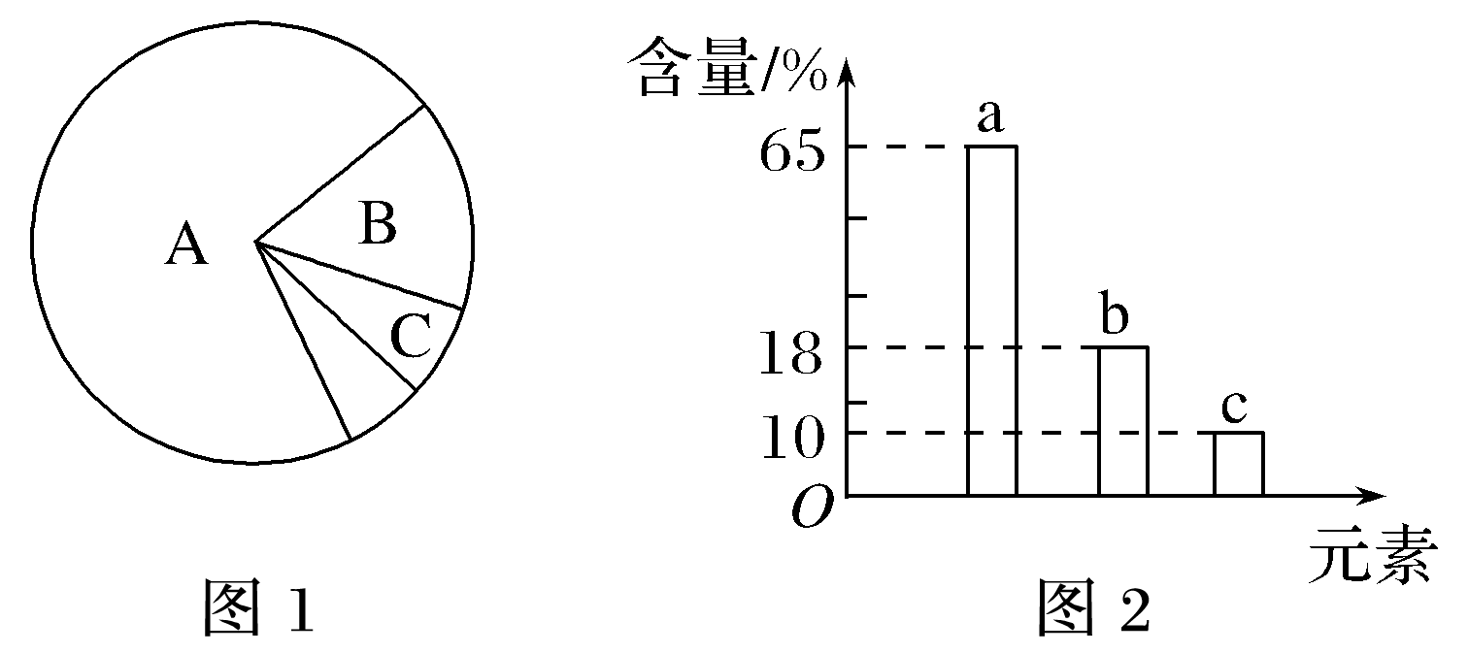

A．若图1表示正常细胞，则A为水

B．若图1表示细胞干重，则A为蛋白质

C．图2中含量最多的元素a是氧元素

D．图2中原子数量最多的元素是a

答案　D

解析　在活细胞中数量最多的元素是氢元素，而不是氧元素，D错误。

4．下列关于无机盐和水的叙述，错误的是(　　)

A．某些无机盐离子是组成ATP和RNA的必需成分

B．由氨基酸形成多肽时，生成物H2O中的氢来自氨基和羧基

C．无机盐与神经元接受刺激产生兴奋有关，与传递兴奋无关

D．水既是细胞代谢所需要的原料，同时也是细胞代谢的产物

答案　C

解析　某些无机盐是组成ATP和RNA的必需成分，如磷酸，A正确；氨基酸脱水缩合时，一个氨基酸的羧基与另一个氨基酸的氨基反应脱去1分子水，因此H2O中的氢来自氨基和羧基，B正确；无机盐与神经元接受刺激产生兴奋有关，与传递兴奋也有关，C错误；水既是细胞代谢所需要的原料，同时也是细胞代谢的产物，如在有氧呼吸的第二阶段需要水的参与，而在有氧呼吸的第三阶段能产生水，D正确。

5．(2019·淄博五中检测)如图是构成细胞的某些化合物的元素组成情况，下列对甲、乙、丙所表示的物质及其所能表现的生理功能推测错误的是(　　)

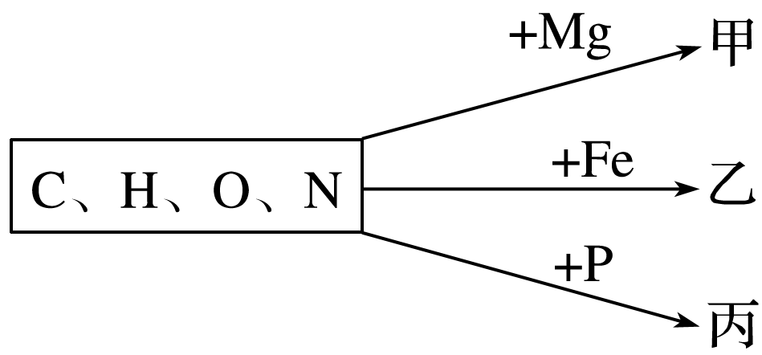

A．甲可能是叶绿素，能吸收光能进行光合作用

B．乙可能是血红蛋白，有运输氧的作用

C．丙可能是磷脂，是细胞膜的主要成分

D．若植物培养液中缺少微量元素Mg，将导致叶片发黄

答案　D

解析　叶绿素中含有Mg，所以甲可能是叶绿素，能吸收光能进行光合作用，A正确；血红蛋白中含有Fe，所以乙可能是血红蛋白，有运输氧的作用，B正确；磷脂含有的元素是C、H、O、N、P，所以丙可能是磷脂，是组成细胞膜的主要成分，C正确；Mg属于大量元素，植物缺Mg将导致叶片发黄，D错误。

6．用含32P的磷酸培养液培养动物细胞，一段时间后，细胞的结构以及化合物中均具有放射性的是(　　)

①脱氧核糖　②核膜　③ATP　④脂肪　⑤转运RNA

A．①③ B．①③⑤

C．②③⑤ D．②③④⑤

答案　C

解析　脱氧核糖和脂肪，只含C、H、O三种元素，不含P元素；核膜、ATP和转运RNA中均含有P元素。

7．(2021·河南许昌高三月考)开心果已成为世界第五大坚果作物，其能适应严酷的生长条件，具有耐旱、抗热等特性，含有丰富的有机物、矿物质(如钾、钠、铁、钙)等。下列关于开心果植株细胞的元素及物质组成的叙述，正确的是(　　)

A．钾、钠、铁、钙等在细胞中均以化合物的形式存在

B．组成细胞的最基本元素是C，含量最多的化合物是糖类

C．细胞中结合水的含量远远多于自由水，以利于其抗旱等

D．缺钾植株易倒伏，说明无机盐能维持生物的正常生命活动

答案　D

解析　钾、钠、铁、钙等无机盐在细胞中大多以离子形式存在，少数以化合物的形式存在，A错误；组成细胞的最基本元素是C，含量最多的化合物是水，B错误；活细胞中，自由水的含量多于结合水的含量，抗逆植物细胞中自由水与结合水的比值较小，但不是自由水的含量少于结合水，C错误。

8．(2021·甘肃武威第六中学高三月考)水是构成植物体的主要成分，其含量随植物种类、植物组织以及外界环境条件的不同而变化。下列有关水对植物体生理作用的描述错误的是(　　)

A．水是植物体光合作用和呼吸作用的原料，许多有机物的合成与分解均有水的参与

B．休眠的种子和越冬植物体内，自由水与结合水的比值相对降低

C．盛夏给大田喷雾(水)或给水稻灌“跑马水”，可减少或消除植物的“午休”现象

D．植物体内成熟细胞的吸水与失水，与液泡的吸水和失水无关

答案　D

解析　光合作用和有氧呼吸的反应物都有水，许多有机物的合成与分解均有水的参与，A正确；结合水与植物的抗逆性有关，休眠的种子和越冬植物体内，自由水与结合水的比值相对降低，B正确；为了减少或消除植物的“午休”现象，可以在盛夏给大田喷雾(水)或给水稻灌“跑马水”，C正确；植物体内成熟细胞的吸水与失水，与液泡的吸水和失水有关，D错误。

9．(2019·福建厦门湖滨中学第一次阶段检测)下列关于几种元素与光合作用关系的叙述，正确的是(　　)

A．N是叶绿素的组成元素之一，没有N，植物就不能进行光合作用

B．P是构成ATP的必需元素，光合作用光反应和暗反应阶段均有ATP合成

C．O是构成有机物的基本元素之一，光合作用制造的有机物中的氧来自水

D．C是组成糖类的基本元素，在光合作用中C从CO2开始先后经C3、C5，最后形成糖类

答案　A

解析　N是叶绿素的组成元素之一，叶绿素能吸收、传递和转化光能，没有N，植物就不能进行光合作用，A项正确；ATP的元素组成是C、H、O、N、P，光合作用中光反应阶段中有ATP的合成，暗反应阶段需要消耗ATP，B项错误；O是构成有机物的基本元素之一，光合作用制造的有机物中的氧来自二氧化碳，C项错误；糖类的元素组成是C、H、O，C是组成糖类的基本元素，在光合作用中C元素从CO2经C3形成(CH2O)，不经过C5，D项错误。

10．(2021·天津一中高三月考)Cd2＋对植物细胞的核仁有毒害作用，而Ca2＋则有缓解Cd2＋毒害的作用。Ca2＋竞争细胞膜上Cd2＋的吸收位点，并通过稳定膜结构维持细胞内外离子平衡；Ca2＋还可以通过Ca结合蛋白调节靶细胞的活动，如影响DNA合成、修复及转录等过程。下列说法错误的是(　　)

A．Ca结合蛋白可通过核孔进入细胞核中发挥作用

B．Ca2＋和Cd2＋一定不是通过细胞膜上同一通道进入细胞中

C．无机盐离子对维持生物体的生命活动具有重要作用

D．Cd2＋进入植物根尖细胞后可能影响核糖体的形成

答案　B

解析　由题干信息可知，Ca2＋通过Ca结合蛋白可调节靶细胞的活动，如影响DNA合成、修复及转录等，说明Ca结合蛋白可通过核孔进入细胞核中发挥作用，A正确；由题意知，Ca2＋可能通过竞争细胞膜上Cd2＋的吸收位点，抑制Cd2＋的吸收，因此Ca2＋和Cd2＋可能通过细胞膜上同一通道进入细胞中，B错误；由Ca2＋的作用可以推测，无机盐对于维持细胞和生物体的生命活动具有重要作用，C正确；核仁与核糖体的形成有关，Cd2＋破坏核仁，因此可能影响核糖体的形成，D正确。

11．结合如图曲线，分析下列有关无机物在生物体内含量的说法，错误的是(　　)

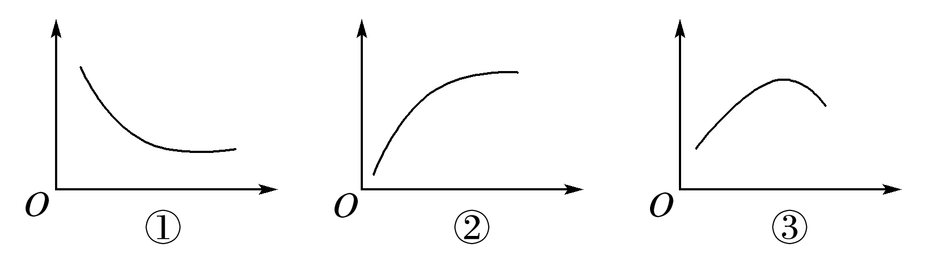

A．曲线①可表示人一生中体内自由水与结合水的比值随年龄变化的曲线

B．曲线②可表示细胞由休眠转入旺盛代谢过程中自由水与结合水比值的变化

C．曲线③可以表示一粒新鲜的玉米种子在烘箱中被烘干的过程中，其内无机盐的相对含量变化

D．曲线①可以表示人从幼年到成年体内含水量的变化

答案　C

解析　随着年龄增加，人体内含水量逐渐减少，新陈代谢速率减慢，自由水与结合水比值下降，A、D项正确；细胞由休眠转入旺盛代谢过程中自由水与结合水比值增加，B项正确；随着新鲜的玉米种子在烘箱中被烘干，水分不断减少，无机盐相对含量逐渐增多，最后达到稳定，C项错误。

12．(2019·河南焦作二模)水是生命之源，下列有关生物体内水的叙述，不合理的是(　　)

A．结合水是细胞结构的组成成分，越冬植物体内结合水的比例会升高

B．人体细胞中的内质网、线粒体和核糖体都会产生水

C．胰岛素在肝脏细胞发挥作用的过程中只产生水，不消耗水

D．绿色植物暗反应所需的还原剂最终来自叶绿体中水的光解

答案　C

解析　结合水的比例越高，植物抗逆性越强，A项正确；人体细胞中的内质网中脂质的合成、线粒体内膜上有氧呼吸第三阶段和核糖体中蛋白质的合成都会产生水，B项正确；促进血糖的氧化分解是胰岛素的作用之一，该过程中既有水的消耗也有水的产生，C项错误；绿色植物暗反应所需的还原剂[H]，是由光反应中水的光解产生的，D项正确。

13．(2021·河南洛阳高三期中)下图为对刚收获的种子所做的一系列处理。据图分析，下列叙述正确的是(　　)

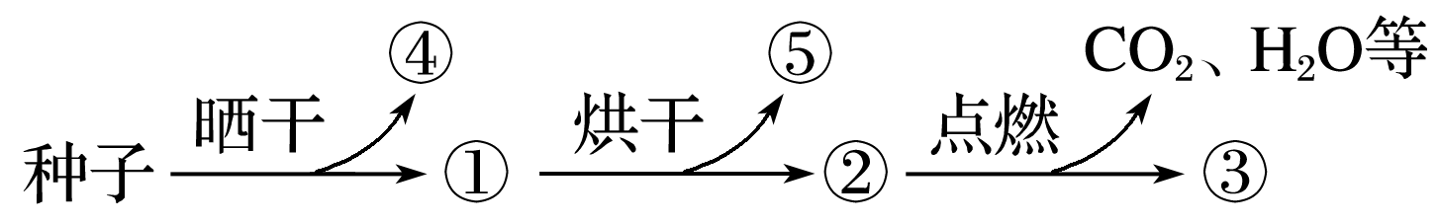

A．点燃后产生CO2中的C只来自种子中的糖类

B．适宜条件下，种子①和②均不能萌发形成幼苗

C．③是无机盐，在细胞中大多数是以离子的形式存在

D．④主要是结合水，⑤主要是自由水，④和⑤可以相互转化

答案　C

解析　点燃后产生CO2中的C来自种子中的糖类、脂质、蛋白质等有机物，A错误；①为晒干的种子，结合水没有被破坏，能够萌发形成幼苗，②为烘干的种子，结合水被破坏，不能够萌发形成幼苗，B错误；③为种子燃烧后剩下的灰分，即无机盐，在细胞中无机盐大多数是以离子的形式存在，C正确；晒干的种子主要丢失自由水，即④主要是自由水，烘干的种子主要丢失结合水，即⑤主要是结合水，④和⑤可以相互转化，D错误。

14．互花米草是一种沿海滩涂草本盐沼植物，对水淹的生态环境有很强适应能力。下图中甲、乙两条曲线分别表示互花米草体内自由水与结合水的比值、K＋吸收速率与潮汐水淹时间的关系。下列叙述正确的是(　　)

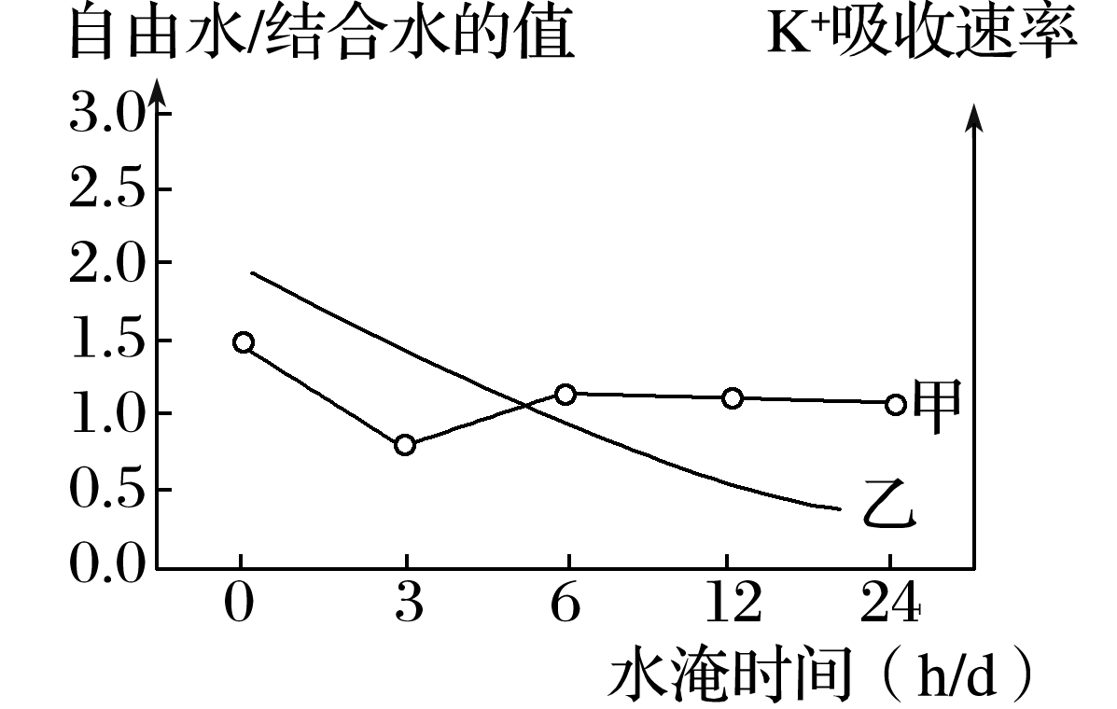

A．在进行水淹处理时，实验用水应为自来水

B．互花米草在水淹时间为3 h/d的环境下，抗逆性最强

C．水淹时间为24 h/d的互花米草长势最差的主要原因是光照不足

D．随水淹时间延长，K＋吸收速率逐渐下降，主要与细胞膜上载体数量不足有关

答案　B

解析　本实验所选植物互花米草是一种沿海滩涂草本盐沼植物，为保证实验结果的可靠性，实验中选用的水应为采样地点的海水，能更好地模拟植物的生存环境，A错误；从图中信息可知，互花米草的水淹时间为3 h/d的环境下，自由水与结合水的比值最小，抗逆性最强，B正确；在水淹时间为24 h/d时，植物因缺氧而长时间进行无氧呼吸积累大量酒精，酒精会对细胞产生毒害作用，从而影响植物长势，C错误；由图中曲线可知，随水淹时间的延长，K＋吸收速率逐渐下降，主要与植物水淹后进行无氧呼吸供能不足有关，D错误。

15．(2021·黑龙江哈尔滨三中高三期中)下图为小麦种子萌发过程中鲜重的变化曲线。回答下列问题：

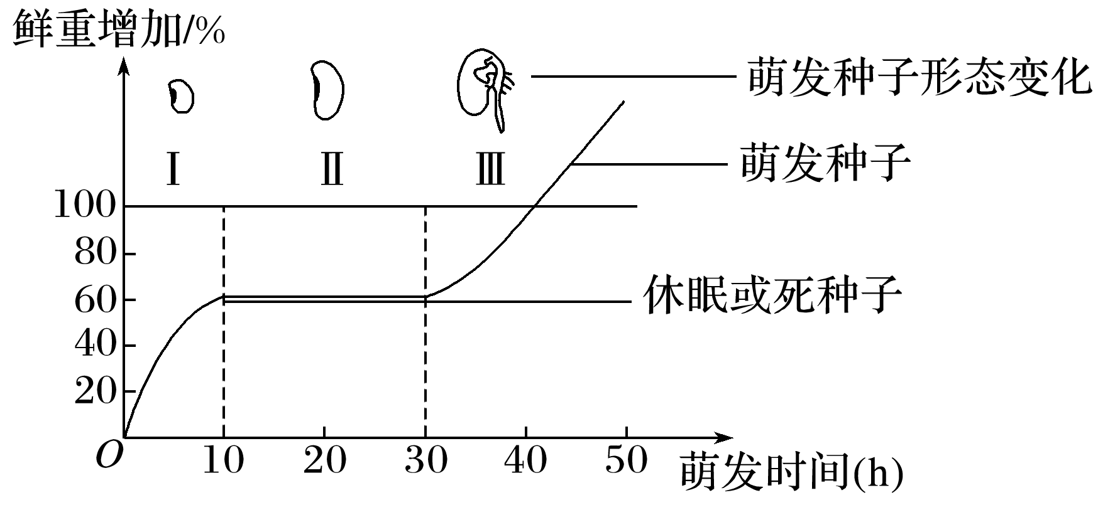

(1)阶段Ⅰ和Ⅲ小麦种子的鲜重增加明显。阶段Ⅲ中，种子胚细胞内水的主要存在形式是________。

(2)从细胞膜组成和结构的角度来推测，水分可经过细胞膜中的______________、________从细胞外进入细胞内。

(3)在阶段Ⅱ，种子吸水速率________ (填“大于”“小于”或“等于”)阶段Ⅰ，呼吸速率________(填“大于”“小于”或“等于”)阶段Ⅰ。

(4)据测定，小麦种子萌发初期以无氧呼吸为主，欲测定无氧呼吸产物是否含有酒精，所用的试剂是__________________。

(5)有研究表明，某种小麦在轻度干旱胁迫下，叶片净光合作用速率下降了38%。为探究其原因，某兴趣小组分别测定小麦叶片在轻度干旱胁迫和供水充足两种条件下的气孔张开程度(气孔导度)与叶肉细胞胞间CO2浓度。结果发现，轻度干旱胁迫组的气孔导度和胞间CO2浓度均小于供水充足组，由此可以得出的合理结论是_____________________________________

______________________________________。

答案　(1)自由水　(2)磷脂双分子层　水通道　(3)小于　大于　(4)酸性的重铬酸钾　(5)在轻度干旱胁迫条件下，叶片气孔关闭导致CO2供应不足，使暗反应受阻，净光合作用速率下降

解析　(1)阶段Ⅰ和阶段Ⅲ种子的鲜重增加明显，增加的物质主要是种子吸收的水分。阶段Ⅲ中，细胞内水的主要存在形式是自由水。

(2)细胞膜的主要成分是蛋白质和脂质，从细胞膜组成和结构的角度来推测，水分可经过细胞膜中的磷脂双分子层、水通道从细胞外进入细胞内。

(3)据图示可知，在阶段Ⅱ，种子含水量没有多大变化，故种子吸水速率小于阶段Ⅰ；而随着自由水含量的增加，代谢强度大大增加，故呼吸速率大于阶段Ⅰ。

(4)无氧呼吸中如果产生酒精，可以用酸性的重铬酸钾溶液检测，颜色由橙色变成灰绿色。

(5)研究显示，干旱胁迫下植物叶片净光合作用速率下降，轻度干旱胁迫组的气孔导度和胞间CO2浓度均小于供水充足组，这种相关性说明在轻度干旱条件下该植物净光合作用速率降低的原因是气孔关闭，导致气孔导度下降，引起胞间CO2供应不足，暗反应中CO2还原受阻，净光合作用速率下降，浇水可解除干旱胁迫。

16．下列是无土栽培营养液的配方，请据此回答有关问题：

配方：NH4NO3、KNO3、CaCl2·2H2O、MgSO4、螯合铁溶液、微量元素溶液。

(1)为使作物正常生长，还需补充含________等元素的化合物。

(2)植物吸收NH4NO3可用于合成________。

A．脂肪和RNA B．蛋白质和ATP

C．核苷酸和纤维素 D．淀粉和酶

(3)营养液中某些无机盐离子浓度比根细胞内的低，植物仍可通过________方式吸收无机盐离子。若栽培池内较长时间通气不畅，植物根部可能出现的症状是________，其生理原因是________________________________________________。

(4)有些无机盐离子可重复利用，有些不能重复利用，可重复利用的无机盐离子缺乏时，老叶先表现出缺乏症，不可重复利用的无机盐离子缺乏时，幼叶先表现出缺乏症。请设计实验证明Mg是可重复利用的元素。

①实验材料：长势相同的玉米幼苗、蒸馏水、含有植物必需元素的各种化合物。

②实验步骤：

a．配制完全培养液和缺镁培养液，分别放入两组培养瓶中，并编号A、B。

b．______________________________________________________________。

c．放在适宜条件下培养一段时间，____________________________________。

③实验现象：在完全培养液中的玉米幼苗生长正常，__________________________

________________________。

答案　(1)P　(2)B　(3)主动运输　根变黑(烂根)　根进行无氧呼吸，细胞内积累酒精　(4)②b.将长势相同的玉米幼苗分别栽培在上述两种培养液中　c．观察玉米幼苗的生长情况　③在缺镁培养液中的玉米幼苗老叶先变黄

解析　(1)由题干配方分析可知，为使作物正常生长，还需补充含P等元素的化合物。

(2)脂肪、纤维素和淀粉中只有C、H、O，不含N，植物吸收NH4NO3可用于合成蛋白质和ATP。

(3)营养液中某些无机盐离子浓度比根细胞内的低，植物仍可通过主动运输方式吸收无机盐离子。若栽培池内较长时间通气不畅，作物根部可能出现的症状是根变黑(烂根)，其生理原因是根进行无氧呼吸，细胞内积累酒精。

(4)②为验证Mg是可重复利用的元素，实验设计应该遵循对照原则和单一变量原则。